- Не подвергайте глаза детей действию прямых солнечных лучей;
- Протирайте глаза ребенку, начиная с внутреннего уголка глаза; в целях личной гигиены всегда используйте чистые салфетки.
- Обеспечьте правильное освещение над рабочим столом ребенка, мебель должна быть нужной высоты для обеспечения правильной осанки.
- В моменты сильной концентрации внимания давайте ребенку и его глазам периодически отдыхать, особенно при просмотре телевизора и играх компьютере.

Уважаемые родители, пожалуйста, обратите внимание на здоровье глаз Вашего ребенка в раннем возрасте!

Памятка подготовлена
педагогом-дефектологом ресурсного центра
ГУ социально-реабилитационного центре для несовершеннолетних
«Добрый дом»
Горновой Т.С.

Г. Кострома,
ул. Заволжская, 13,
т. (4942) 53-43-92, 53-62-02

Ресурсный центр
ГУ социально-реабилитационного центре для несовершеннолетних
«Добрый дом»

Памятка для родителей
Сохраняем зрение у ребенка

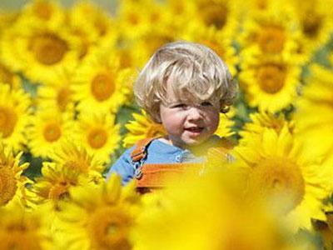

Кострома
2010
Зрение - главный источник информации о том, что происходит вокруг нас.
Хорошее зрение помогает ребенку правильно развиваться, начиная с самого раннего этапа младенчества.
Когда ребенок рождается, его зрение развито еще не полностью, и потребуется некоторое время, чтобы малыш мог нормально видеть.
При рождении острота зрения, то есть то, насколько отчетливо человек может видеть тот или иной предмет, у всех малышей очень низкая. На протяжении первого года жизни острота зрения ребенка будет стремительно расти, но полноценно зрительный аппарат начнет функционировать, только когда малыш достигнет возраста 3—5 лет.
Согласно данным Всемирной организации здравоохранения, почти 20% дошкольников в развитых странах и один из четырех школьников имеют проблемы со зрением, которые, если оставить их без лечения, могут привести к значительной и/или необратимой потере зрения.

Обратитесь с ребенком к окулисту, если у него наблюдаются следующие симптомы:
- косоглазие (может выявляться в норме до 3—4-месячного возраста);
- хронические головные боли;
- ребенок часто трет глаза;
- избыточное моргание, прищуривание;
- проблемы, связанные с перемещением в пространстве – ребенок ударяется о стоящие предметы, роняет вещи на пол;
- неспособность различать цвета после 3 лет;
- нечеткость зрения;
- двоится в глазах;
- глаза покраснели, слезятся или чешутся;
- веки разной формы;
- чрезмерная слезоточивость;
- выделения из глаз;
- ребенок закрывает один глаз или прикрывает его рукой.

Профилактические меры по сохранению зрения:

- Чтобы выявить потенциальную проблему на ранней стадии, дети должны проходить обследование у окулиста, начиная с младенчества и дошкольного возраста. Регулярно, как минимум раз в год, показывайте своего ребенка специалисту.
- Во время игр и занятий с ребенком держите игрушки на расстоянии не менее 30 сантиметров от глаз, подвешивайте движущиеся предметы также на рекомендованном расстоянии.
- Не храните лекарства и химию в зоне доступа детей во избежание травм.

